Java大实验报告

计52 潘震皓 2005011254

前言
本文档是作为Java大实验的一部分附属在实验内容里的。为了使本文档显得紧凑和有意义，本文档不会描述老师上课已经描述过的内容，而会着重介绍作者在完成Java大实验过程中从其他途径学习/研究而得到的收获和经验。

简介
大实验的内容是编写一个类似资源管理器的东西，带网邻共享。
下面是我编写的UltraExplorer的界面和功能列表。
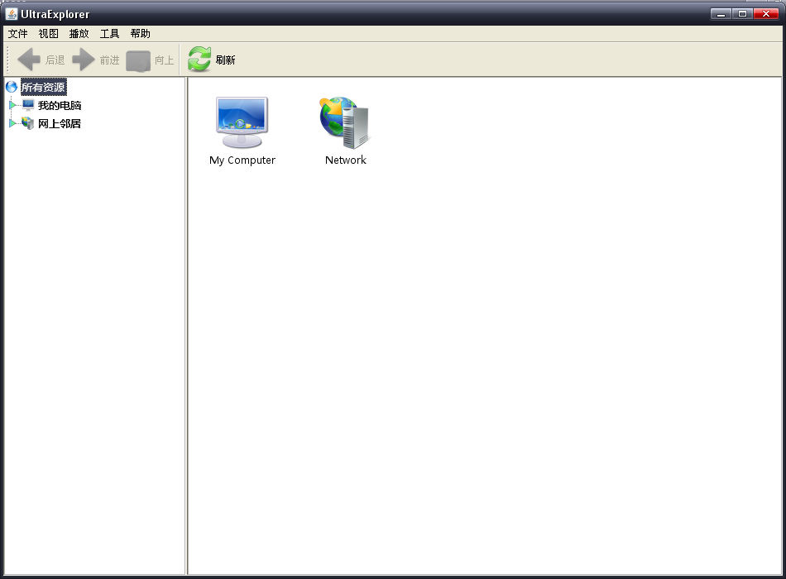
主界面包含菜单栏，工具栏，树状视图和文件视图。
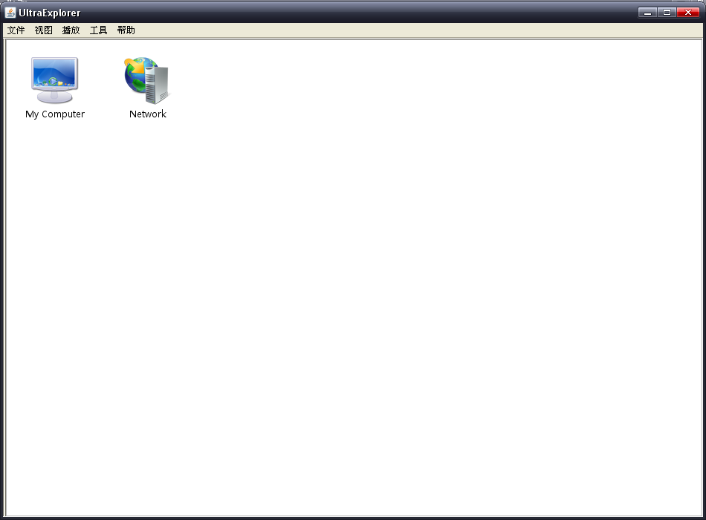
工具栏和树状视图可以通过菜单选项选择显示或去除。
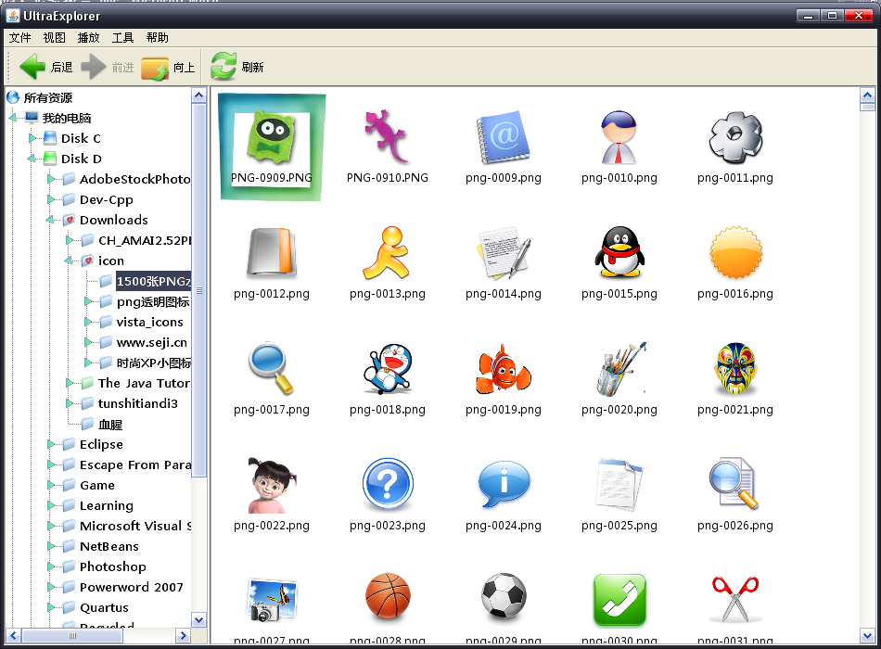
一共有四种视图：缩略图
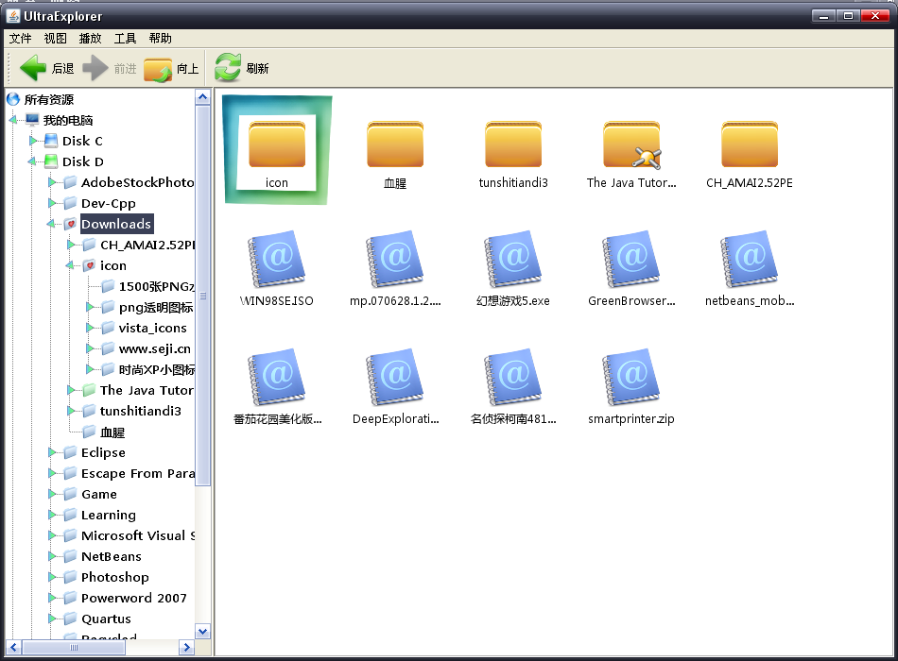
平铺
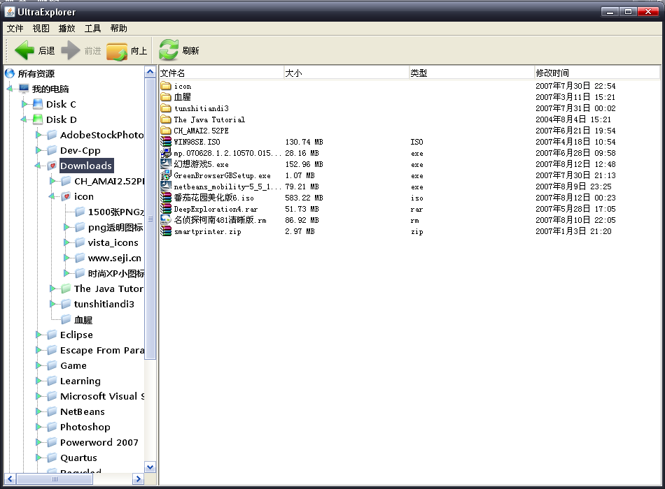
详细信息
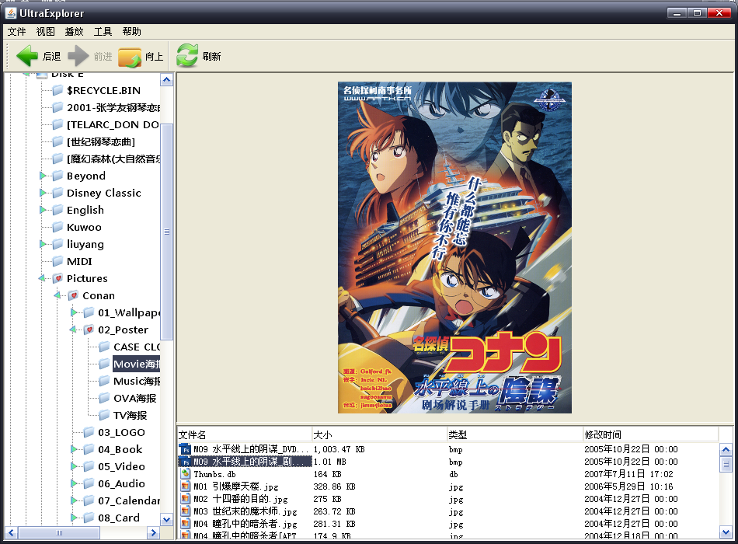
幻灯片
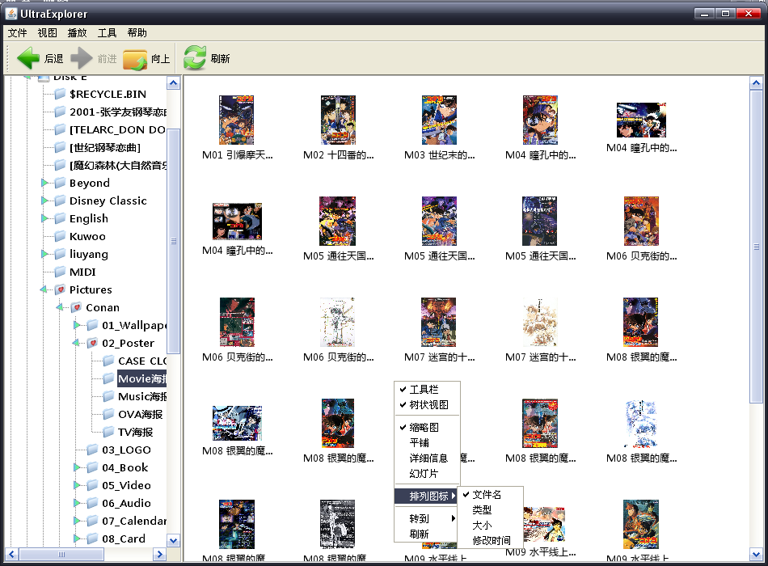
右键菜单及四种排序方法
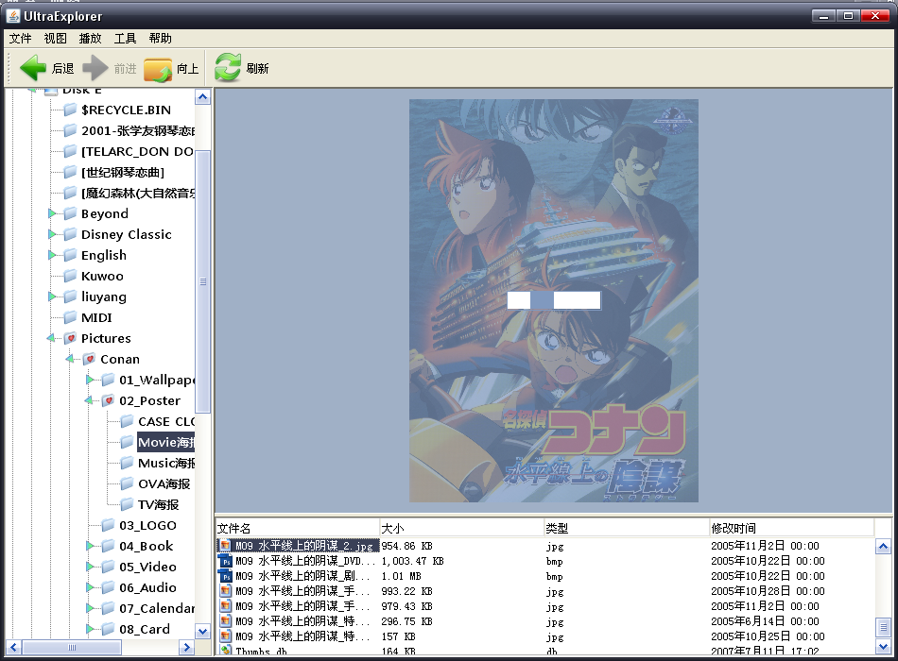
切换视图时给人感觉卡时的半透明进度条显示
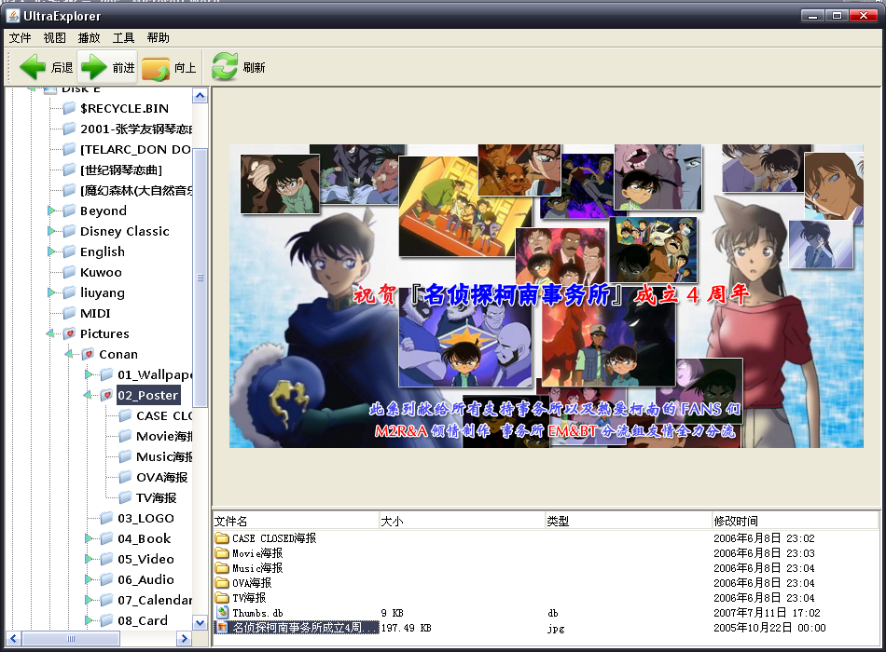
前进后退向上功能
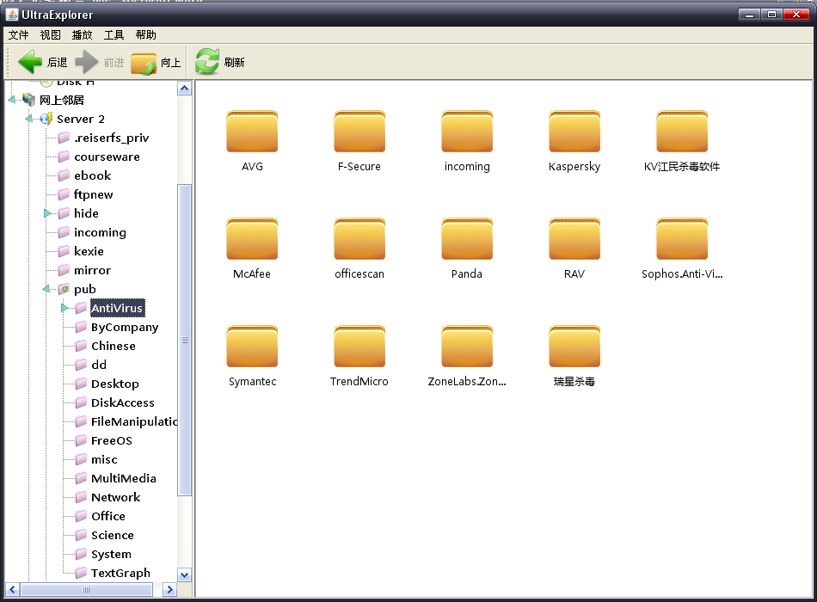
FTP客户端
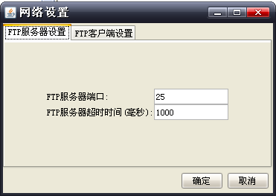
FTP服务器及设置
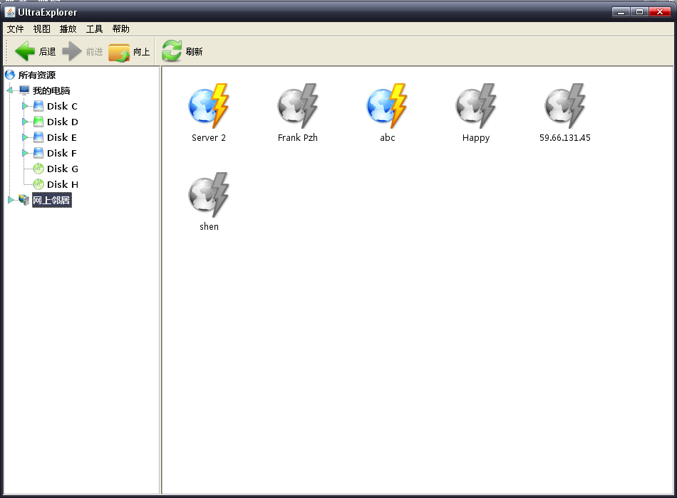
自动在线检测
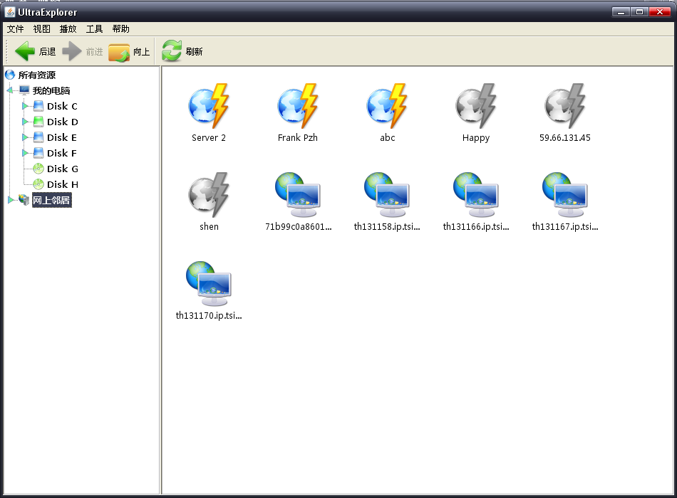
搜索并显示本网段有FTP服务的地址
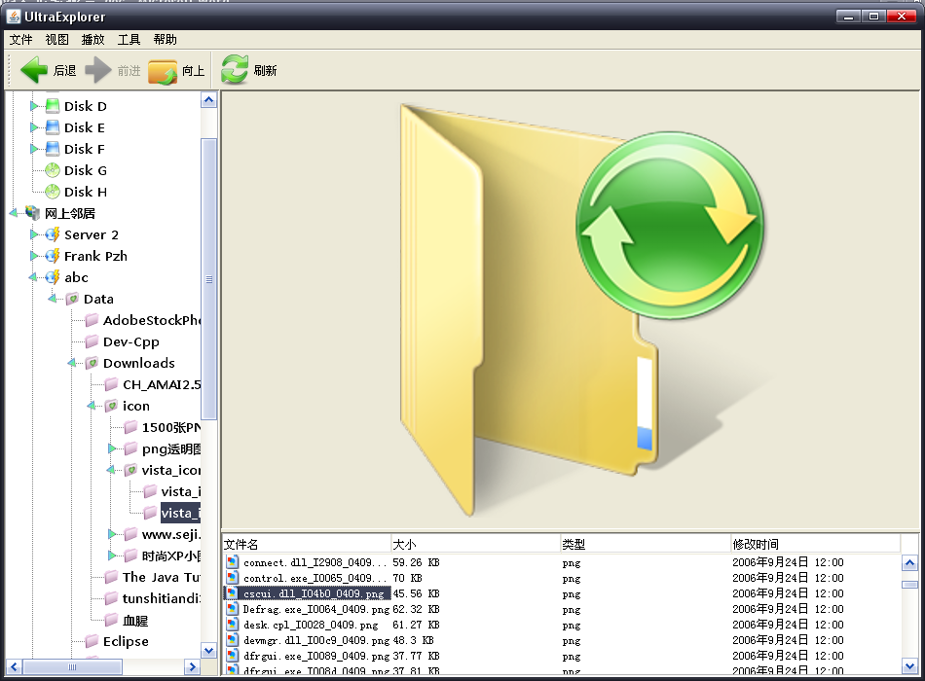
网络文件预览
以及文件目录右键选择共享，网邻收藏等功能

最大收获
好好地实战了一下以前只是纸上谈兵的几种常见设计模式，例如singleton和factory的结合等等。
深刻理解了Java和C++关于消息处理机制的不同，也就是Observer模式和消息队列模式。(虽然仍然认为消息队列效率要高，但可能observer鲁棒性强？)
第一次按照RFC写了一套S/C，很有成就感，恩。Server完全实现了RFC 959规定的FTP Server的最小命令集。

MVC模式
界面设计的MVC模式，在Java Swing中运用得相当广泛。JFileItem就是我从JComponent开始继承编写的一个基于MVC模式的组件。由于显示部分比较简单，我将V和C写在了一起，也就是JFileItem类；而FileItemModel则是JFileItem的Model。
而由于对MVC模式的逐步理解，我从最初继承了TreeNode写出FolderNode并交给Jtree，到最后改写为继承TreeModel为FolderModel并由Model来完成对FolderNode(也就是模型中的数据)的调用，最后达到了对Jtree组件的完全控制。

对线程使用的理解
我书写了在堵塞操作前截屏并在新线程内刷新屏幕和显示进度条的TimeWaster类，学会了初步使用多线程思维来编写程序。在每个耗费时间的操作处，或者另开一个线程使之不影响屏幕的刷新，或者适时使用sleep释放CPU资源并另开一个线程手动刷新屏幕。
举个例子来说，打开一个包含很多文件的文件夹，再怎么慢也不过数秒。而如果每读出一个文件夹就刷新一次屏幕，势必在展开时屏幕会狂闪，给用户留下程序有缺陷的映像。所以这时我就开了TimeWaster线程手动刷新屏幕，给人这个程序还在好好运行的感觉。
而搜索并刷新FTP服务器这件事情，虽然会花费较长的时间，但是用户显然更愿意在刷新FTP的同时可以干些别的事情。所以这里我就开启了一个线程供刷新FTP部分运行。而由于可用的FTP往往不多，所以就算每次刷出FTP屏幕都被刷新一遍，用户也是可以忍受的，所以这样的设计完全是合理和优秀的。

Singleton模式
Singleton模式适用于那些永远都只可能有一个实例的类。在一个普通的单机小型应用程序中，可以使用Singleton模式的类应该是相当多的。例如一般的工厂类，还例如FTP Server类。
Singleton模式的两种写法中，有一种写法：
public synchronized Singleton getInst() {
if (inst==null) inst=new Singleton();
return inst;
}
红色的synchronized在基于时间片的CPU中一定要书写，否则可能会有多个实例出现。(我没改正这个前，FTP Client看起来就像吃错了药，还一度怀疑JVM对synchronized参数处理的正确性)
在我的程序中，FTP的S/C都是Singleton的 (在一般用户的浏览需求下，Client单线程完全是足够的) 。PlayerServer(后台音乐播放器)是Singleton的。工厂类IconCollector是Singleton的(为了每个图标只被load一次，节省时间和内存)。用于储存设置的ExplorerConfig是Singleton的。还有用于生成菜单、工具栏的ResourceBuilder类也是Singleton的。

Factory模式
在程序中只有IconCollector是Factory类，这个类存在的必要性和合理性是显然的。如果没有这个类，用于显示文件夹的图片或许要被Load超过1000次，展开一棵树的时间或许要超过5s。
使用Vector和BinarySearch来进行关键字查询还真是让人变得越来越懒啊…

MD5效验码
将MessageDigest生成出来的Byte数组随手处理成String就可以了，看起来很nb但是没有一点技术含量

XML格式配置文件的解析和生成
解析使用的是javax中的sax框架，继承DefaultHandler而得到ConfigHandler用于解析每一个条目。在ConfigHandler中，很自然地使用一个Stack来存放层次，而识别条目时也很自然地使用Stack生成的String来和预先存放的字符串相比较从而得到信息。
需要注意的是在判断配置文件是否有效上。在Handler处理过程中，并不知道文件是否合法，直到处理完以后才能断言文件是合法的。所以我使用了两遍parse，一遍使用DefaultHandler，不修改设置，第二遍才使用ConfigHandler。这样可以保证设置不会被损坏的xml文件搞乱。
xml文件的生成…无趣，没有技术含量和冗长…就是if加上write(String)。

FTP Server
写完了才后悔没有写一个State模式的类，不过由于命令不多看起来也很紧凑，就没有修改。写Server只要好好看看RFC959里的状态图，仔细处理命令就可以了。我处理命令的时候随便小用了一下正则表达式，还是java.util.regex.*里面的类，很方便很简洁，恩。
抱怨一下，我觉得java的switch应该支持String的比对，或者Object的equals，就算编译器没法变成跳转表，把它扩展成if/else if也可以啊。在这里一大坨if/elseif很难看，有时也会层次混乱。嗯，赞一下Eclipse/NetBeans的ctrl-shift-f功能，格式化一下层次就很明了了。

Java的网络操作
Java的java.net.*效率是异常低下的，因为ServerSocket的accept是堵塞的。而ServerSocket的accept很显然是本机代码，在堵塞时会占用大量的CPU资源。于是我的Explorer在没有操作时CPU资源也能够占满一个核(可能本机代码优先级不高，我的程序一点也不卡)
在NetBeans的Profiler分析中，我的程序有约75%的CPU时间耗费在accept上面，唉…
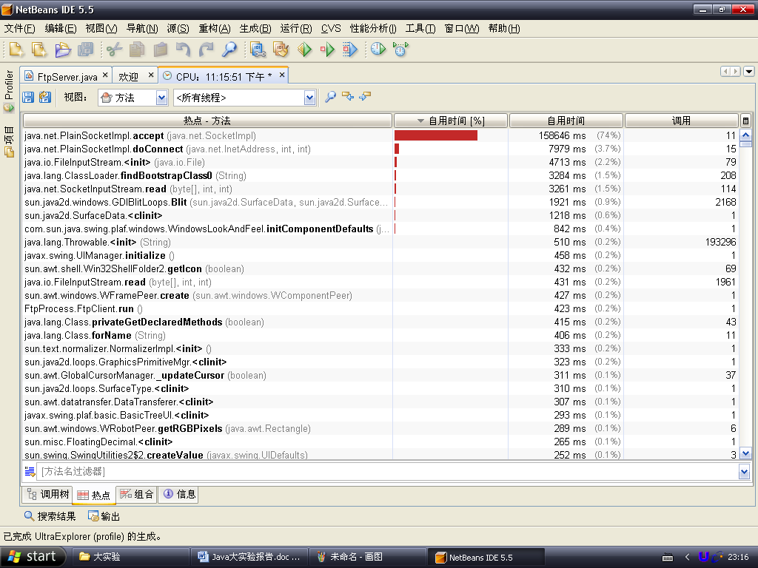
听说java.nio.*中定义了不堵塞的Client和Server，”专用于使用Java编写高性能的网络服务”。可惜没有时间尝试，不然我认为程序会更快，占CPU更少。

大实验的失败和不足之处
最大的失败之处是没有从一开始就定下计划，做哪些东西，做哪些类…导致后来花费了很多时间在无谓的修改上…
然后没有来得及做文件的移动复制删除重命名…很遗憾…
然后没有在linux下做测试，保证操作系统不相关性…

总结
这次大实验我自己认为还是做得比较成功的。这并不是说我做的东西是否优秀，也并不是说我做的东西有多少技术含量。而是说我通过这次大实验，不但练习了编写中小规模的Java应用程序，还学习/复习了很多和Java并没有直接关联的知识。例如FTP的协议，多线程程序的编写，将来会变得很重要的设计模式，甚至是Photoshop的技术。我编写程序所花费的两个星期，也成为了我在大学中很珍贵的一次经历。
我想感谢许斌老师给我们贡献的精彩课堂，感谢各位助教给我们提供的耐心细致的解答，感谢负责大实验的助教为我们每个人仔细的验收，还有感谢各位批改作业的助教不厌其烦地阅读我们写出的不成熟的代码。
在这个小学期内，我获得的收获远大于Java课程本身可以带来的知识，希望以后每门课都能够这样。

